化学反应速率和化学平衡图像
班别 姓名 学号

1、速率——时间图
此类图像定性揭示了V_{正}、V_{逆}，对于条件的改变随时间变化的规律，体现了平
衡移动的方向和平衡的特征。认识此类图像的关键：若改变单一物质的浓度，图像是连续的，若改变体系的温度和压强，则图像不连续。对于反应：
mA_{(气)}+nB_{(气)} pC_{(气)}+qD_{(气)} +Q，请根据提示完成以下的图像(→表示平衡向正反应方向移动，←表示平衡向逆反应方向移动)。
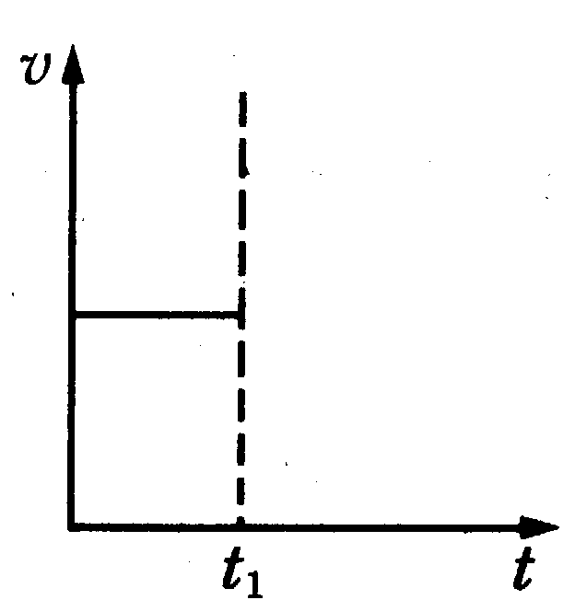 （ ） （ ） （ ）
（1）增大反应物浓度 （2）减少生成物浓度 （3）增大生成物浓度

（ ） （ ） （ ）
（4）减少反应物浓度 （5）升高温度（Q>0） （6）降低温度（Q>0）

（ ） （ ） （ ）
（7）升高温度（Q<0） （8）降低温度（Q<0） （9）加压（m+n=p+q）

（ ） （ ） （ ）
（10）减压（m+n=p+q） （11）加压（m+n>p+q） （12）减压（m+n>p+q）

（ ） （ ） （ ）
（13）加压（m+n<p+q） （14）减压（m+n<p+q） （15）加入催化剂
2、浓度（物质的量）—时间图
此类图像能说明平衡体系中各组分的浓度(或物质的量)在反应过程中的变化情况，根据图像可看出反应物和生成物，以及浓度的改变推出各组分的计量数之间的关系，进而推写化学方程式。对于图（16）：
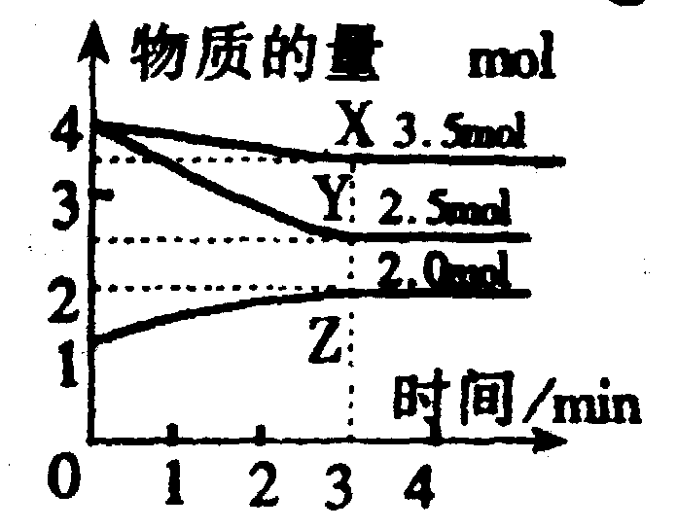（16） 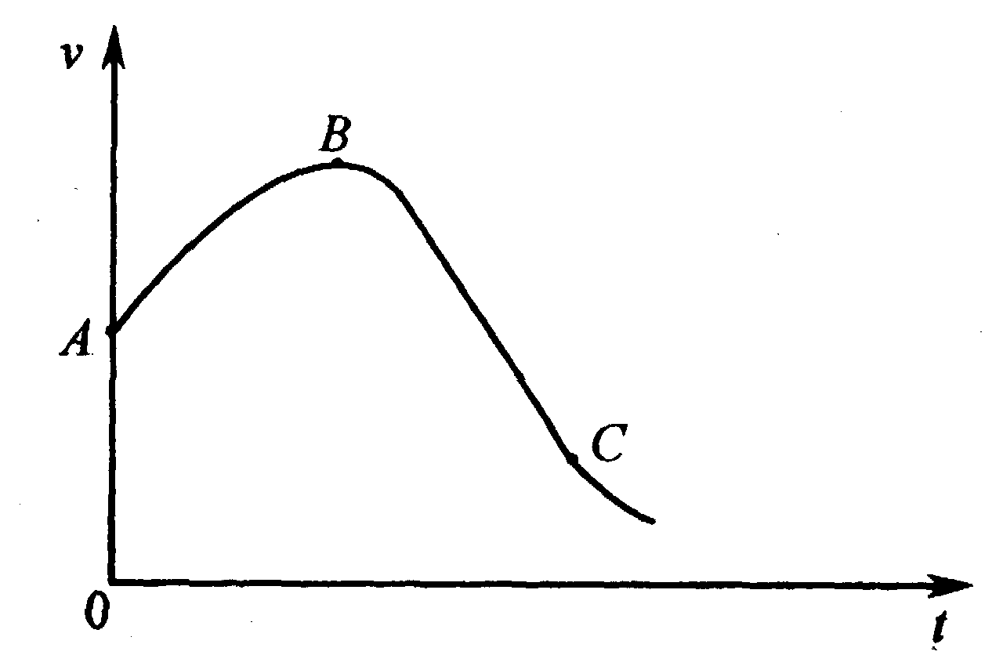（17）
（1）、该反应的化学方程式 ；
（2）、反应开始至3min末，Y的反应速率为 ；
（3）、该反应是由 开始的（正反应、逆反应、正逆么应同时）
3、全程速率—时间图
此类图像的分析要抓住各个阶段的主要矛盾——影响速率的主要因素。如Zn与足量的盐酸反应，反应速率随时间的变化情况如图（17）所示。其中A～B速率变化的原因是 ；B～C速率变化的原因是 。

4、含量(或转化率)—时间—温度(或压强)图
此类图像的分析应注意3个方面的问题：
（1）纵坐标表示的意义；即是反应物还是生成物的含量，还是反应物的转化率？
（2）达平衡的时间：温度越高（或压强越大），反应的速率越大，达到平衡的时间越短。
（3）平衡线的高低：根据纵坐标的含义与反应方程式的特点(放热或吸热以及反应前后气体分子数的关系)来判断平衡线的高低。
以反应mA_{(气)}+nB_{(气)} pC_{(气)}+qD_{(气)} +Q为例，图示如下：
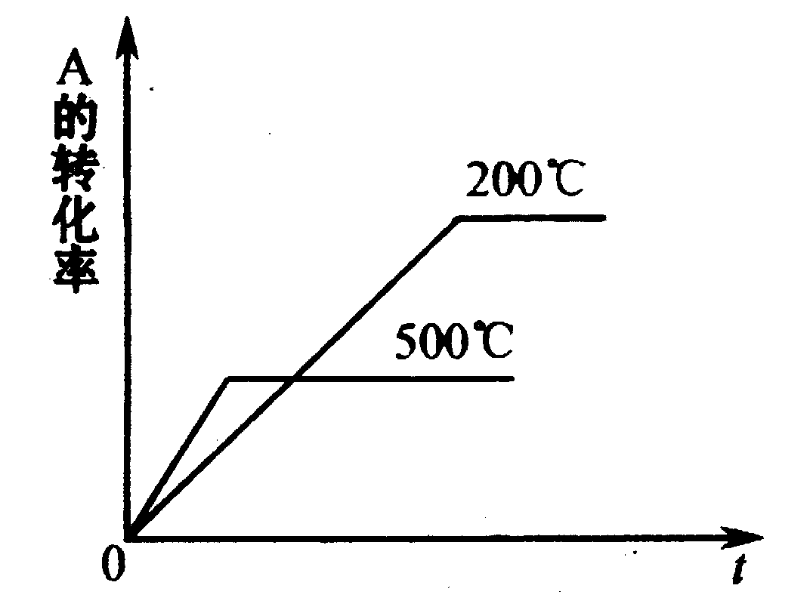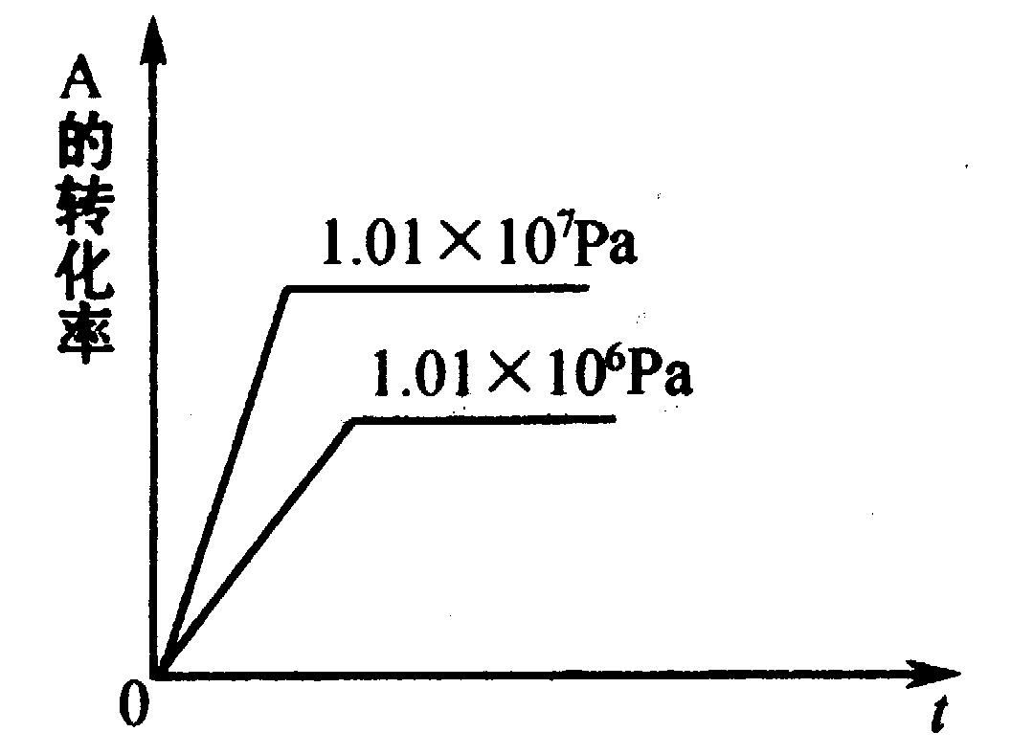
（18）当P一定，则Q （19）当T一定，则m+n p+q

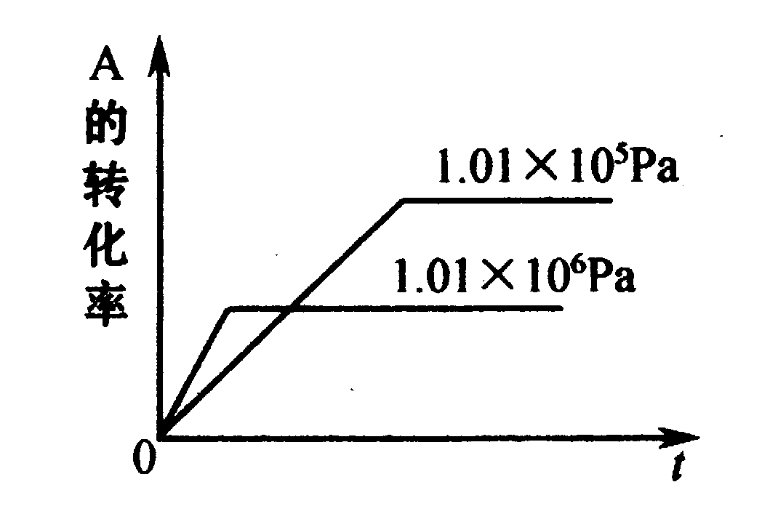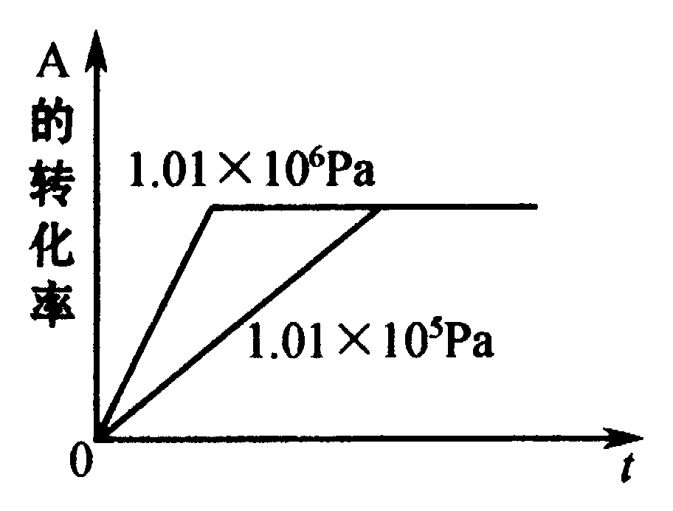
（20）当T一定，则m+n p+q （21）当T一定，则m+n p+q

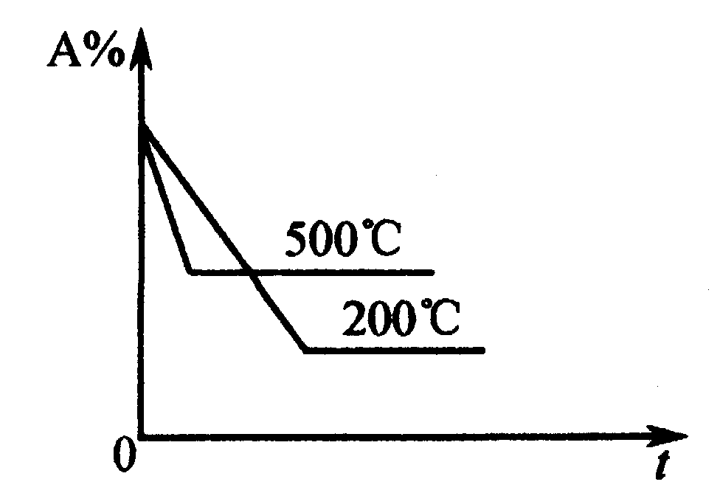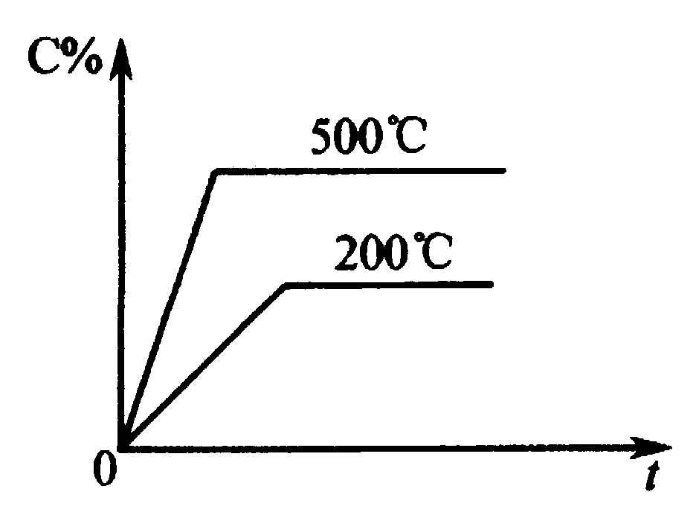
（22）当P一定，则Q （23）当P一定，则Q

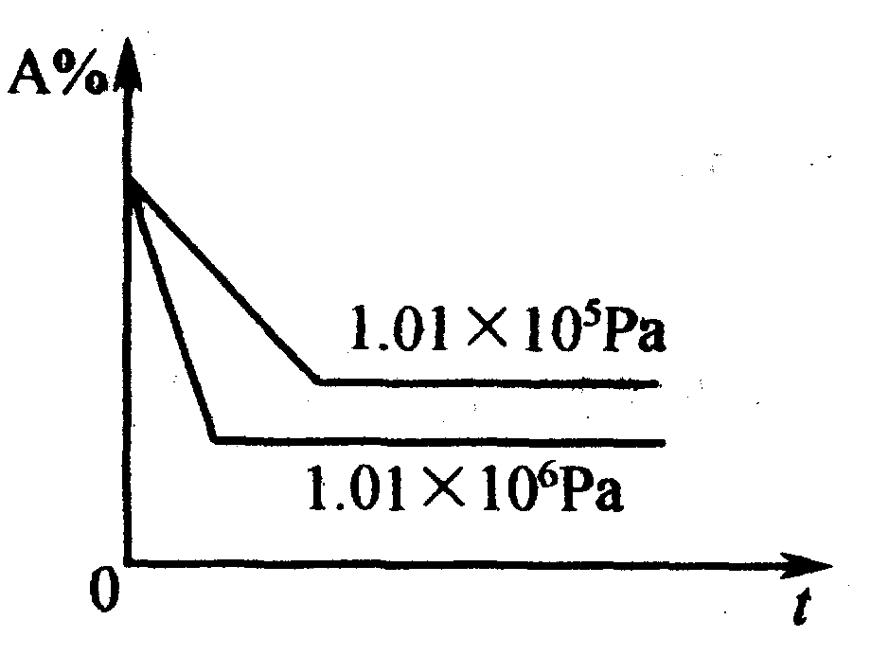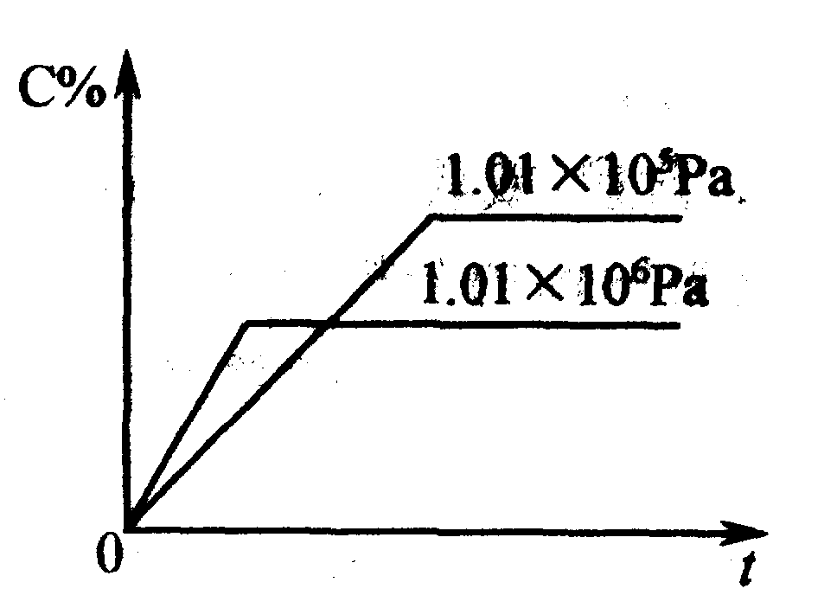
（24）当T一定，则m+n p+q （25）当T一定，则m+n p+q
5、恒温(或恒压)线
此类图像的分析应注意以下3个方面：
(1) 纵坐标所表示的意义：是百分含量还是转化率；
(2) 根据横轴与反应方程式的特点判断曲线的走向；
(3) 作纵轴的平行线，依据反应方程式的特点与坐标的含义来判断平衡线的相对位置。
以反应mA_{(气)}+nB_{(气)} pC_{(气)}+qD_{(气)} +Q为例，图示如下：

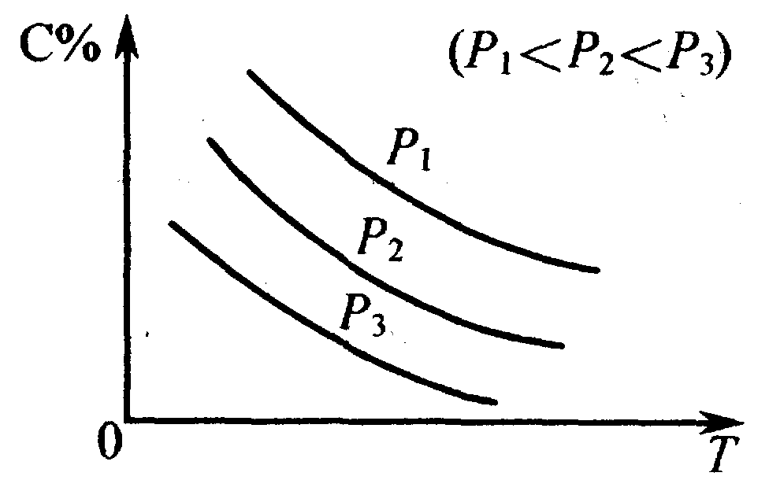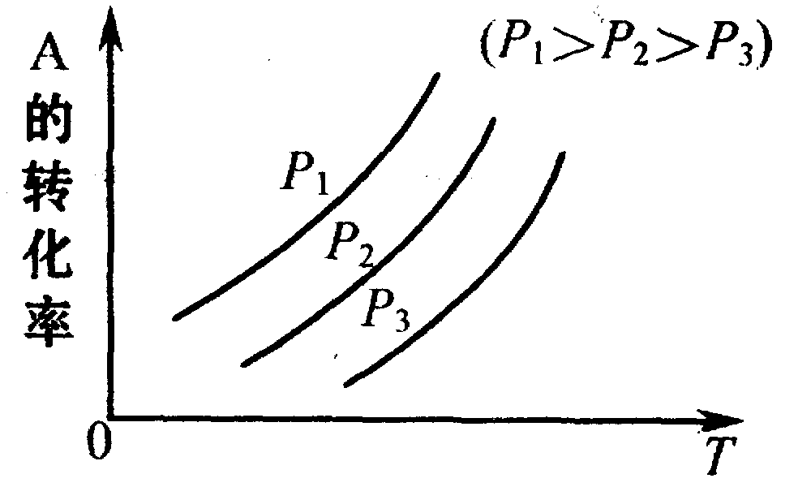
（26）当Q>0，则m+n p+q （27）当Q<0，则m+n p+q

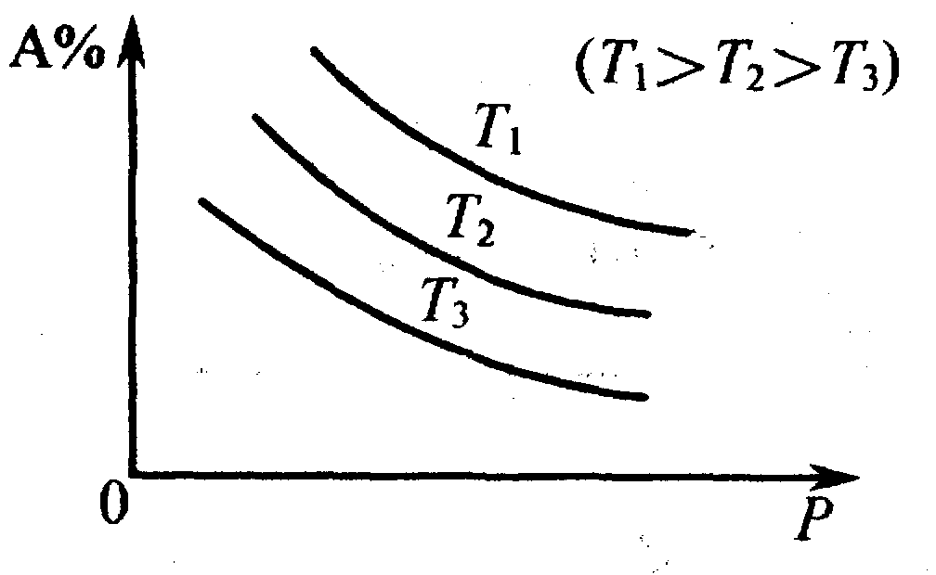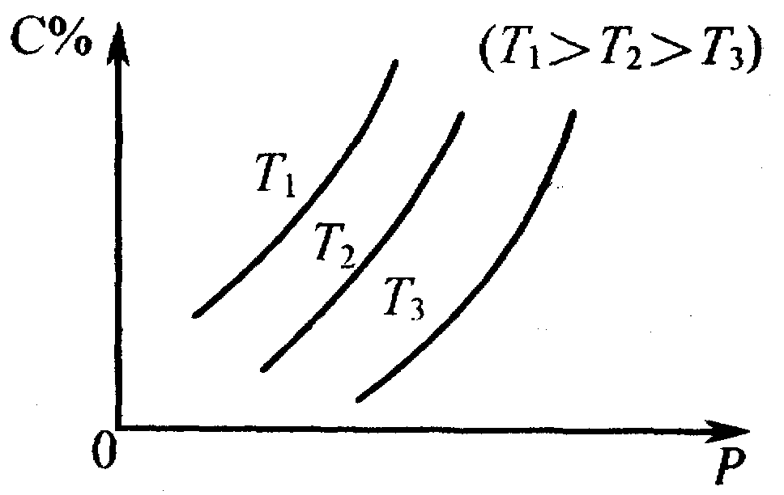
（28）当m+n < p+q，则Q 0 （29）当m+n > p+q，则Q 0

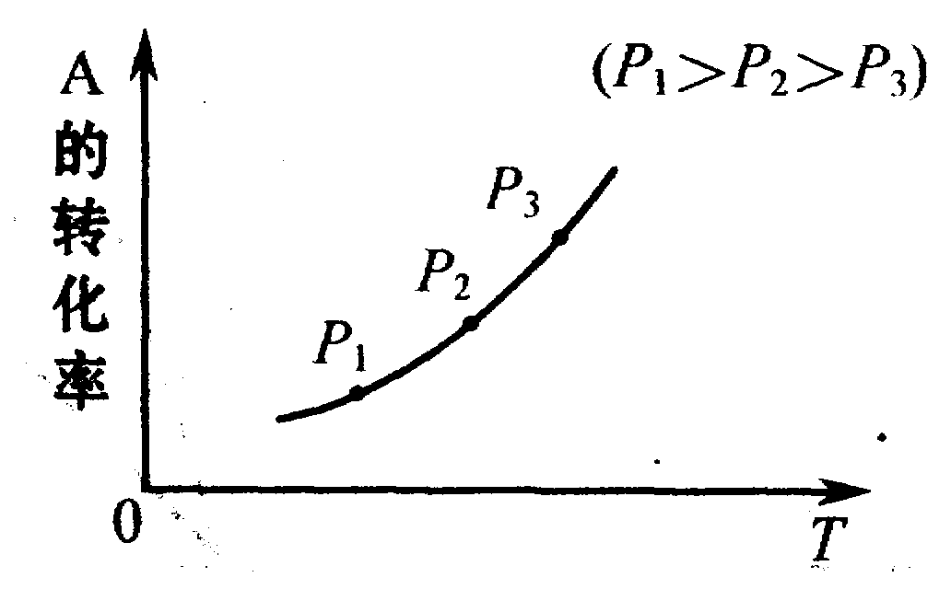
（30）当Q<0，则m+n p+q
六、速率—温度(或压强)图
此类图像的分析应注意条件的变化与正逆反应速率变化的关系，即升高温度（增大压强）正逆反应都增大，只是增大的程度应依据反应方程式的特点来确定。
以反应mA_{(气)}+nB_{(气)} pC_{(气)}+qD_{(气)} +Q为例，图示如下：

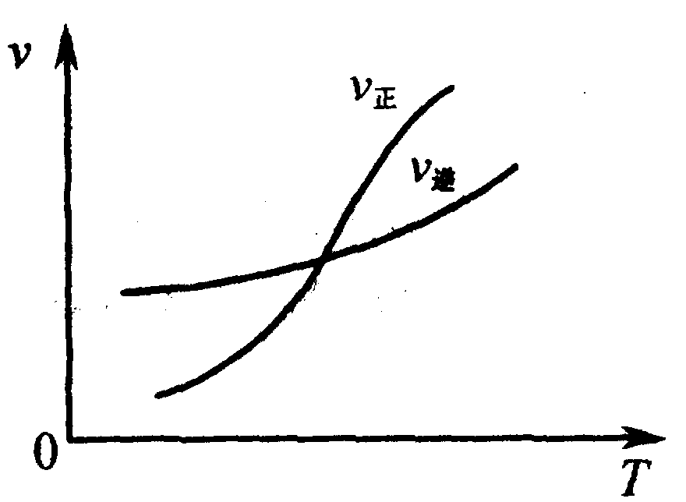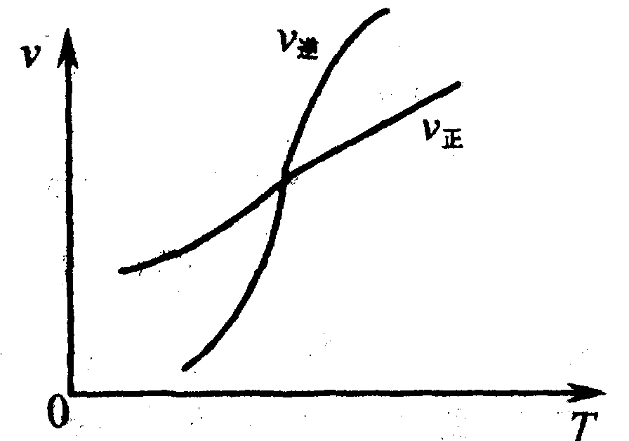
（31）Q 0 （32）Q 0

化学平衡图形题练习：

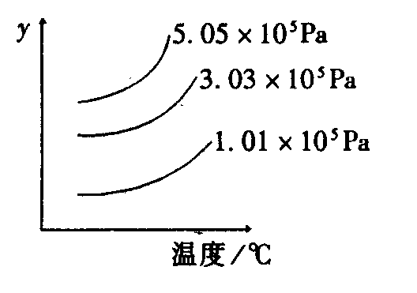
1、右图表示外界（温度、压强）的变化对下列反应的影响L(s)+3G(g) 2R(g)(正反应为热反应)，在图中，y轴是指
- 平衡混合物中R的百分含量
- 平衡混合物中G的百分含量
- G的转化率 D、L的物质的量
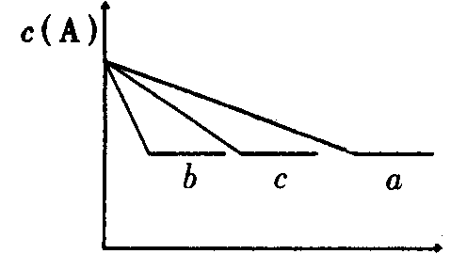
2、反应A(g)+B(g) C(g)在密闭容器中进行。若存在三种情况：①200℃，无催化剂；②500℃无催化剂；③500℃有催化剂；情况①是曲线 ，情况②是曲线 ，情况③是曲线 ，
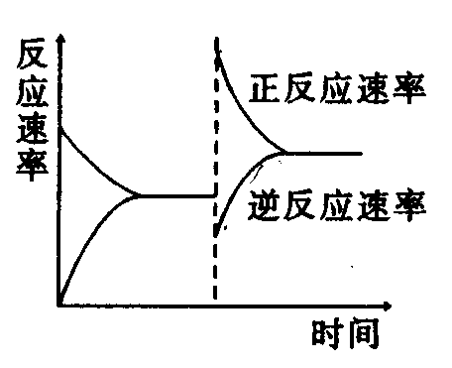
3、右图是关于反应A₂(g)+3B₂(g) 2C(g)(正反应为放热反应)的平衡移动图形，影响平衡移动的原因是
A、升高温度，同时加压 B、降低温度，同时减压 C、增大反应物浓度，同时使用催化剂
D、增大反应物浓度，同时减小生成物浓度
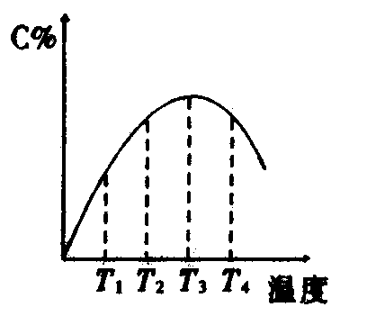
4、可逆反应A(g)+B(g) 2C(g)在不同的温度下经过一时间,混合物中C的体积分数与温度的关系如图所示，那么：⑴反应在 温度下达到平衡。⑵此反应的正反应为 热反应；⑶由T₁向T₂变化时正反应速率 逆反应速率（填＞、＜、＝）；⑷由T₃向T₄变化时正反应速率 逆反应速率
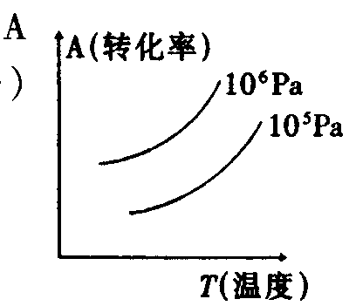
5、有一化学平衡mA(g)+nB(g) PC(g)+qD(g),右图表示的转化率与压强、温度的关系。由此得出的正确结论是
- 正反应是吸热反应，（m+n）＞（p+q）
- 正反应是吸热反应，（m+n）＜（p+q）
- 正反应是放热反应，（m+n）＞（p+q）
- 正反应是放热反应，（m+n）＜（p+q）
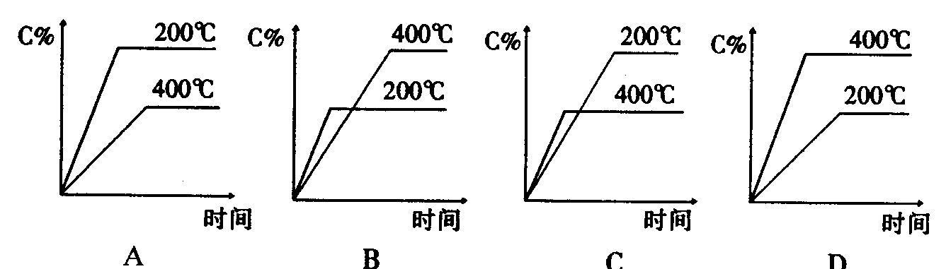
6、对可逆反应A(g)+B(g)===C(g)（正反应为吸热反应），下列图像正确的是

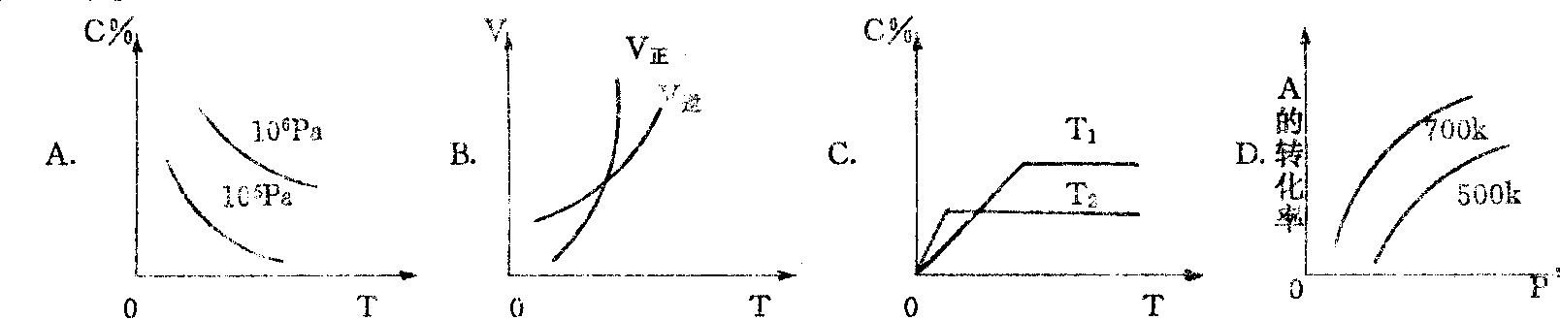
7、对于2A(g)+B(g) 2C(g)（正反应为放热反应），符合该反应的下列图象：
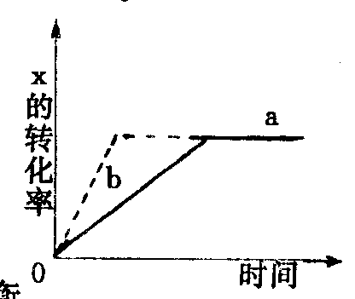
8、右图中a曲线表示一定条件下可逆反应
X(g)+Y(g) 2Z(g)+W(S)（正反应为放热反应）的反应过程。若使a曲线变为b曲线，可采用的措施是
A、加入催化剂 B、增大Y的浓度
C、降低温度 D、增大体系压强
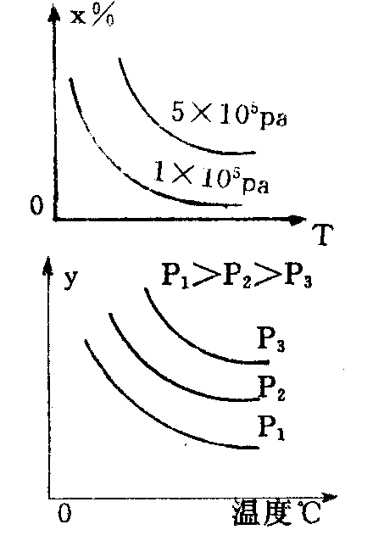
9、下图表示平衡混合物中X的体积分数在不同的压强下随温度变化的情况，在下述的平衡体系中，X可以代表横线标明的物质（反应中各物质均为气态）是（ ）
- N₂+3H₂ 2NH₃ 正反应为放热反应
- H₂+I₂ 2HI 正反应为放热反应
C、2SO₃ 2SO₂+O₂ 正反应为吸热反应
D、4NH₃+5O₂ 4NO+6H₂O 正反应为吸热反应
10、可逆反应L(S)+G(g) 2R(g)由右图分析Y所表示的量反应的能量变化为( )
- R的体积分数，正反应为放热反应
- G的体积分数，正反应为吸热反应
- G的转化率，正反应为放热反应
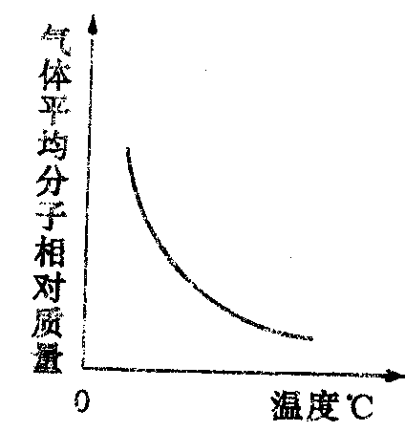
- R的分解率，正反应为放热反应
11、可逆反应2A+B 2C（g）正反应为放热反应，随温度变化气体平衡相对分子质量如图所示。则下列叙述正确的是
- A和B可能都是固体
- A和B一定都是固体
- 若B为固体则A一定为气体
D、A和B可能都是气体
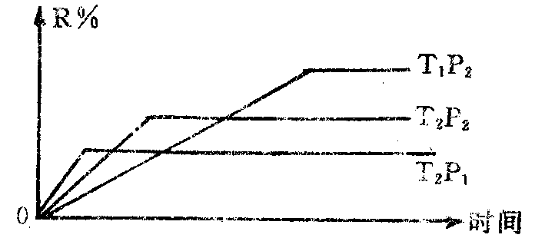
12、在密闭容器中进行下列反应：M(g)+N(g) R(g)+2L。此反应符合下列图象，R%为R在平衡混合物中的体积分数，该反应是（ ）
- 正反应为吸热反应 L是气体
- 正反应为放热反应 L是气体
- 正反应为吸热反应 L是固体
- 正反应为放热反应 L是固体或液体

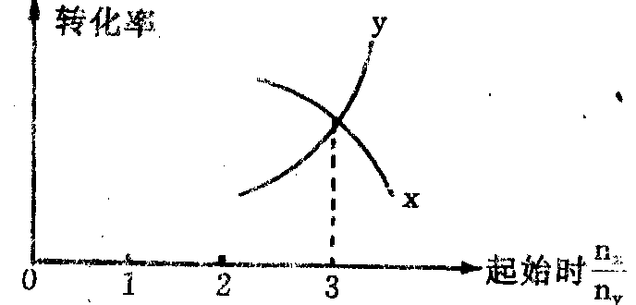
13、在一定条件下，将X和Y两种物质按不同的比例放入密闭容器中反应，达到平衡后，测得X，Y的转化率与起始时两物质的物质的量之比nx：ny的关系如图所示，则X和Y的反应方程式可表示为（ ）
A、3X+Y Z B、2X+Y Z
C、X+3Y Z D、3X+Y 2Z

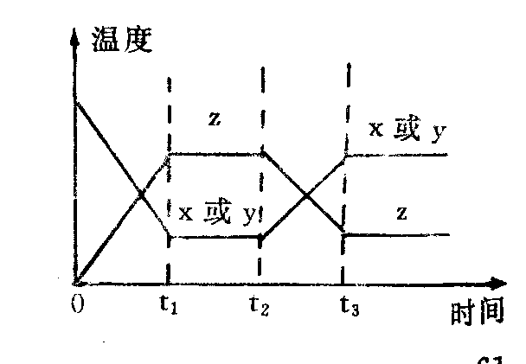
14、今有X(g)+Y(g) 2Z(g)正反应为放热反应，从反应开始经过t₁S后达到平衡状态t₂S时，由于条件改变，平衡受到破坏，在t₃S时又到平衡。根据右图回答：从t₂S到t₃S间的曲线变化是由哪种条件引起的
A、增大X或Y的浓度 B、增在压强
C、增大Z的浓度 D、升高温度
15、下图表示反应：N₂+3H₂ 2NH₃建立平衡的过程，如果用纵坐标表示物质的量浓度，横坐标表示时间来绘制这一反应的图形，则下列图形中一举正确的是
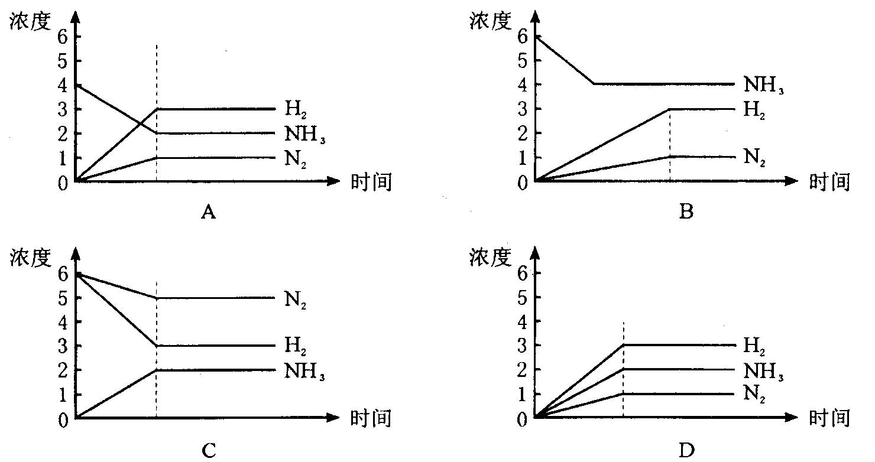
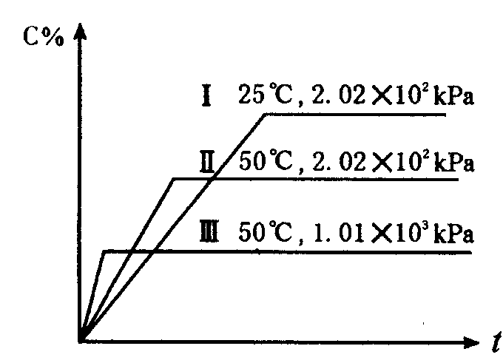
16、在一密闭容器中进行如下反应：
A(g)+B(g) 2C(g)+2D，此反应符合右图（其中C%是混合物中C的质量分数，t为反应时间）对此反应的叙述正确的是
- 正反应为吸热反应，D是固体
- 正反应为吸热反应，D是气体
- 正反应为放热反应，D是固体或液体
- 正反应为放热反应，D是气体

